Пәннің аты: Көркем еңбек | Уақыты: | Сыныптары:
Сабақтың атауы | Графикалық натюрморт
Мақсаты  Күтілетін нәтиже | Графика және оның түрлері жайлы терең мағлұмат беру. Графикалық натюрморттың композициясын құрастыру.Сурет салудың заңдылықтарын үйрету. Оқушыларға натюрморттың заңын меңгерту, ойлау, есте сақтау қабілетін және шеберліктерін дамыту; Көзбен елестетуге, ұқыптылыққа , әсемдікке тәрбиелеу.
Психологиялық ахуал | Психологиялық дайындық  «Жүректен - жүрекке» шеңбері  – Әрбір еркелетіп айтатын есім гүлге ұқсайды. Гүлдердің бәрі әдемі: раушан да, қызғалдақ та, бәйшешек те – бәрі де өзінше керемет, бәрі де адамға қуаныш сыйлайды. Біздің есіміміз де осындай керемет! |  | Оқушылар шеңберде жиналып,мұғаліммен бірге бүгінгі сабаққа сәттілік тілейді.
Топқа бөлу | Спорттық құралдар арқылы топқа бөлу   |  | Оқушылар таңдаған ойыншықтарына сай топтарға бөлініп отырады.
Қызығушылықты ояту | Салынатын натюрморттың нұсқасы қойылады. (затқа қарап сурет салу) Сурет салудың кезеңдері айтылады.  • Қағазға орналастыру заңдылықтары түсіндіріледі.  - Қойылған заттарды салу симметрия сызығын сызудан басталады.  - Қойылған әр заттың пішіні қандай геометриялық денелерге ұқсас,сол геометриялық денелердің көмегімен заттарды жұмыс дәптерге орналастырады.  - Әр заттың түсіне сәйкістендіріп жарық көлеңкесін ажыратып бояймыз.
Сергіту сәті | Оқушылардың сабаққа белсенділігін арттыру мақсатында орындалады. Түстердің пайда болуына байланысты оқушылар көз және дене жаттығуларын орындайды.
Жаңа сабақ | Оқушылар біз бүгінгі сабақта «Графикалық натюрморт» тақырыбында  жұмыстанамыз.  −Графика – бейнелеу өнерінің бір жанры. Графика дегеніміз − тырнау, жазу, салу деген мағынаны береді. 19 ғ. дейін графика мен сурет түсініктері қатаң ажыратылып қаралды. Графика деп тек баспа техникасымен салынатындарды атаса, суретке — қолмен салынатын жұмыстарды: нобайды, нұсқа, т.б. жатқызады.  Графика өнері  Графика өнері каллиграфиямен, жазбамен тығыз байланысты деп табылады. Кескіндеме жанрында түс пен бояу негізгі рөл атқарса, графикада сызықтар, штрихтар,ашық және қара дақтардың арақатынасы шешуші рөл атқарады.Салынатын бейне қарындашпен, көмірмен, бормен, қаламұшпен  тікелей қағазға түсіріледі немесе арнайы өңделген тақталарға немесе тасқа бедерленіп, содан қағазға басылады.Бейнелеу құралдарының қарапайымдылығымен графика бұқаралық байланыс, ақпарат саласында,кітаптарды, әдеби шығармаларды безендіру үшін, әр түрлі тақырыпқа карикатура, шарж, жалпы нобай,композициялық эскиздер салу үшін, т.б. заттарды көркемдеуде кеңінен қолданылады. Қазақстандағы графикалық суреттердің ежелгі (палеолит дәуірі) үлгілеріне Балқаш, Түркістан, Маңғыстау, т.б.  жерлерде жартастарға салынған суреттер жатады. Қазіргі заманғы қазақ бейнелеу өнеріндегі графика 1930 – 50 жылдары аралығында қалыптасты.  Қазақстан суретшілері арасында графикалық туындыларымен танымал график суретшілер баршылық. Олар Ә.Қастеев, А.Ғалымбаева, Ә.Рахманов, Т.Ордабеков.  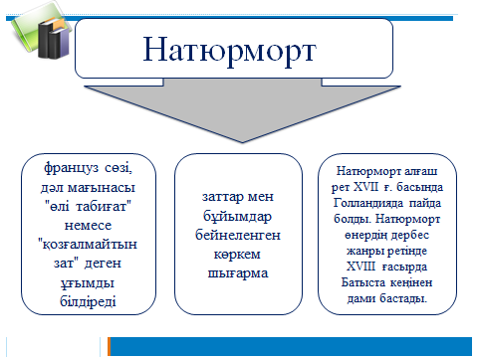.  −Графикамен натюрмортты бір − бірімен байланыстырып қарайтын болсақ, «Графикалық натюрморт - бір түсті бояу, қарындаш, тушь арқылы орындалған заттардың немесе бұйымдардың суреті» − болып табылады.  -Балалар, сендер барлықтарың бүгін график– суретшісіңдер. График – суретші болу үшін график қарындашымен натюрморт салып үйренуіміз керек.  −Алдымыздағы бірнеше натюрморттарға қараймыз,графика тәсілімен салынған,өз қалауымыз бойынша натюрморттардың бірін саламыз .
Ой толғаныс | Сөзжұмбақтың сұрақтары:  1. Адамның бет әлпетін бейнелейтін көркем шығарма.  2. Түстерді зерттейтін ғылым?  3. Бейнелеу өнерінің жанры?  3. Күн сәулесіндегі барлық түстердің толқынды құралы?  4. Су әлемін бейнелейтін жанр қалай аталады?  5. Мата бетіне сурет салу қалай аталады?  6. Табиғатты бейнелейтін жанр.  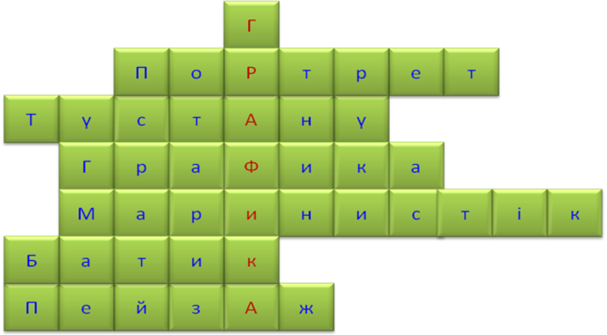
Үйге тапсырма | Графикалық натюрмортты аяқтау. |  | Күнделіктеріне жазып беремін
Бағалау | Оқыту үшін бағалау және оқуды бағалау |  | Бағалау парақшасын толтырады.
Кері байланыс |  |  | Смайликтерді өзі қалаған нұсқаға жабыстырады

